Examen AD ud 2

Daniel Espinosa Garcia

Punto 1.

Creo Usuario en la BBDD

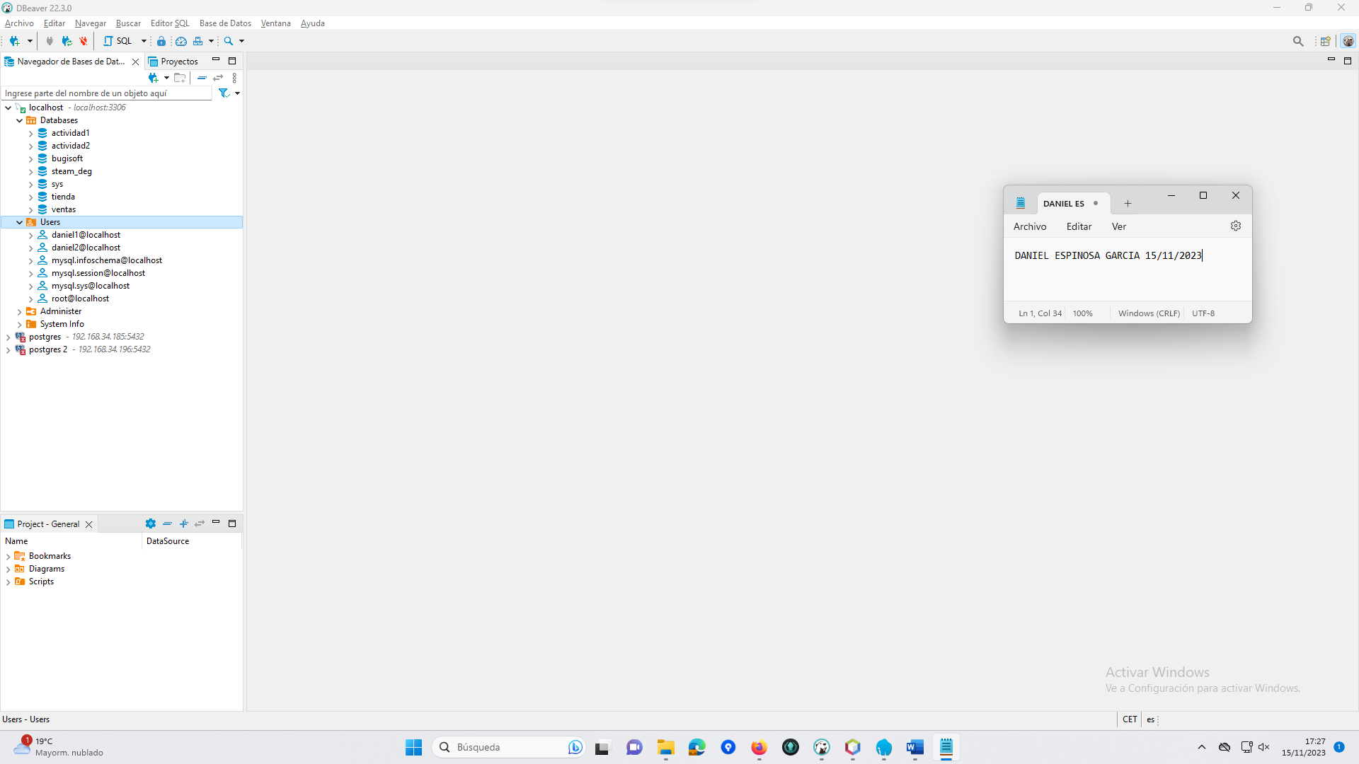

Creo la conexión a la BBDD desde Netbeans.

Ejercicio 2

Código del menú llamando a los métodos.

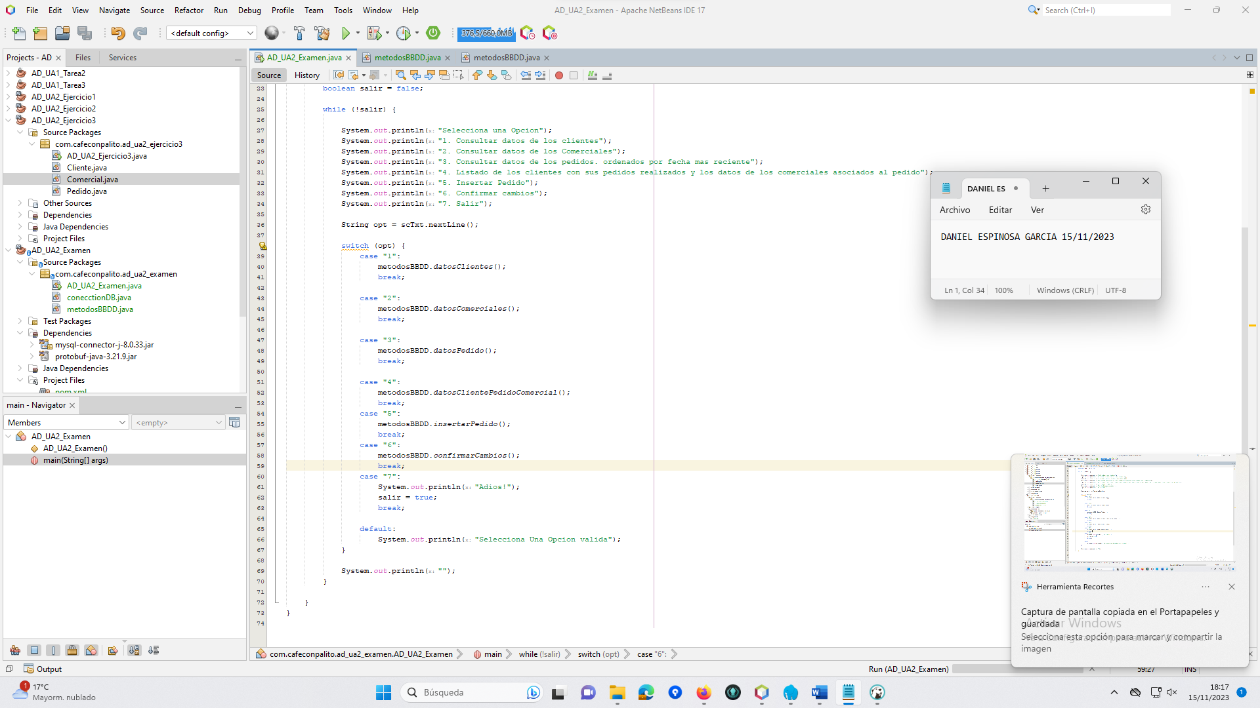

Menú repetitivo ejecutando

Ejercicio 3:

Opción 1

Opción 2

Opción 3

Opción 4

Opción 5 (EJERCICIO 4)

Pedidos antes de insertar

Método insertar (ahora si Opción 5)

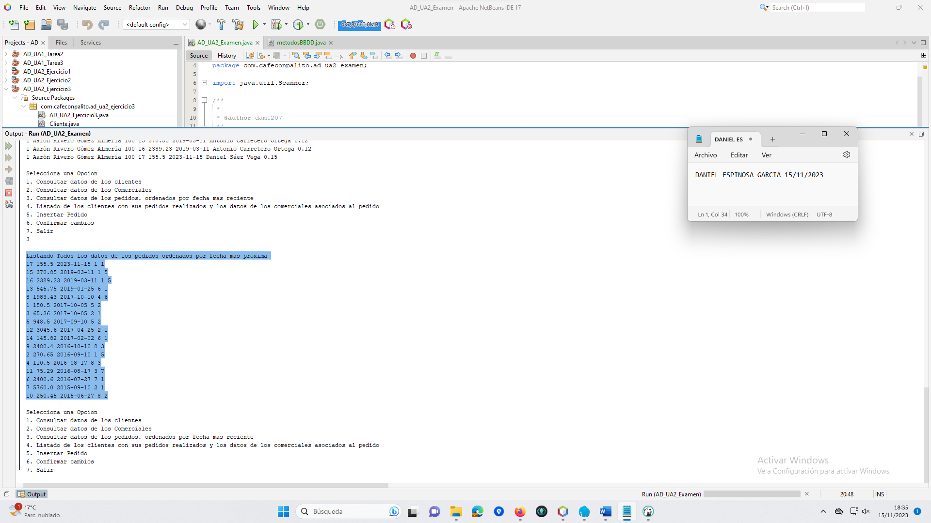

Confirmando Cambios , es necesario para que los datos se puedan ver en la BBDD en el siguiente punto

Opción 6 (EJERCICIO 4)

Vuelvo a llamar al 3 para ver el pedido insertado, que es el 1º de la lista 😉

Opción 7

